Лабораторная работа №1. Один текст - разные представления
Курс: Автоматическая обработка текстов
Автор: Мещеряков Даниил Павлович (ИСУ 409130)
Преподаватель: Гусарова Наталия Федоровна

1. Данные
Официальный репозиторий RuSentiment больше не содержит корпус (он удален по требованию VK), поэтому я использую оригинальный файл rusentiment_preselected_posts.csv с зеркала Hugging Face. В нем 6950 постов и пять классов: neutral (2977), positive (1475), negative (1360), skip (904), speech (234). Столбец id я добавляю как номер строки. Буква «е» с точками и длинные тире приведены к «е» и дефису.
Пропусков и пустых текстов нет, точных дубликатов тоже нет. После приведения к нижнему регистру и схлопывания пробелов находится 8 повторов (например, «Как-то так» и «как-то так», «Сессия закрыта!»). Для работы я беру стратифицированную выборку: по 30 текстов каждого класса, 150 текстов, random_state = 409130; повторов в ней нет.
Распределение длин сильно скошено вправо: медиана 10 слов, среднее около 19, максимум 134. Самые короткие тексты у positive (медиана 7 слов), самые длинные у speech (медиана 20): поздравления обычно развернутые. Для BoW и TF-IDF это значит, что большинство векторов содержит всего 5-15 ненулевых координат.
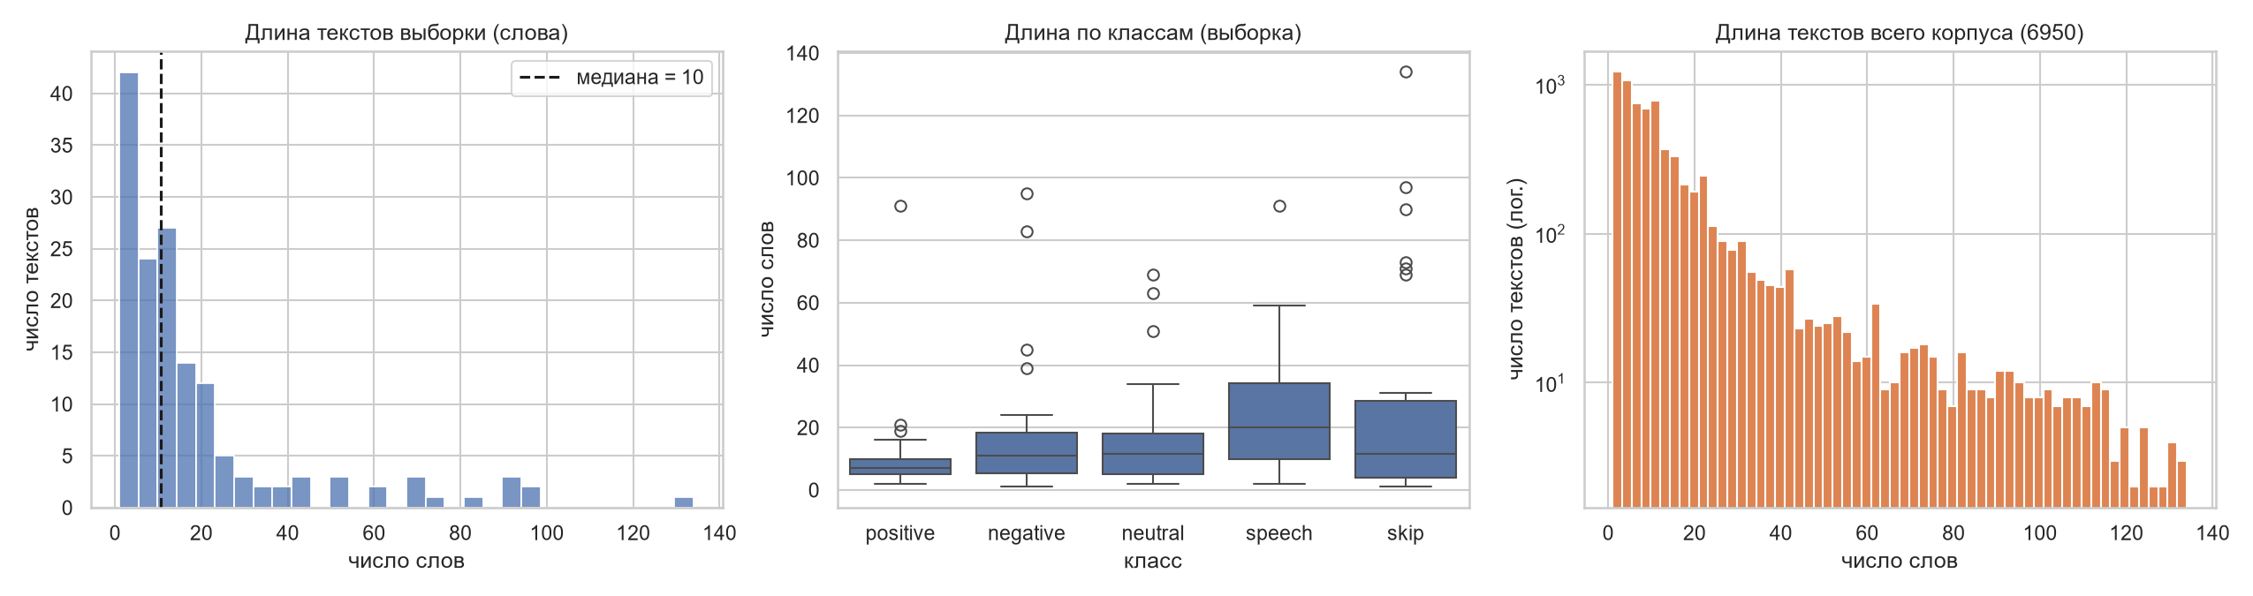
Рис. 1. Распределение длин текстов

2. Представления
Токенизацию я выполняю с помощью razdel, стоп-слова не удаляю: частица «не» здесь смыслообразующая. Я строю четыре представления: 13 поверхностных признаков (длина в символах, словах и предложениях, доля заглавных букв, число «!», «?», многоточий, эмодзи, смайликов, отрицаний и т.д.); bag-of-words (CountVectorizer, словарь 1564 слова, разреженность 98.9%); TF-IDF; sentence embeddings двух моделей: paraphrase-multilingual-MiniLM-L12-v2 и rubert-tiny2. Векторизаторы я обучаю на выборке вместе с девятью измененными текстами, чтобы слова парафразов не выпадали из словаря.
Класс тональности ни одно представление само по себе почти не отражает: среднее косинусное сходство внутри класса лишь немного выше, чем между классами (BoW 0.048 против 0.043, MiniLM 0.362 против 0.327).

3. Девять сравнений
Для сравнения я беру три текста разных классов: positive «Хочется лета. Тупо болтаться на улице...», negative «В школе на первых двух уроках хочется спать. На третьем - есть. А на остальных просто здохнуть..», neutral «Купили ребенку селфи-палку, так он теперь везде ее таскает и фигачит луки...». Для каждого я составляю перестановку, парафраз и смысловое изменение (добавляю «не» в positive, заменяю «здохнуть» на «учиться» в negative, заменяю «везде ее таскает» на «нигде ее не таскает и не фигачит» в neutral). Полные тексты и обоснования приведены в transformed_texts.csv.
Текст | Преобразование | Смысл изменен? | BoW | TF-IDF | MiniLM | rubert-tiny2
positive | перестановка | нет | 1.000 | 1.000 | 0.958 | 0.965
positive | парафраз | нет | 0.170 | 0.063 | 0.850 | 0.833
positive | смысловое изменение | да | 0.985 | 0.993 | 0.991 | 0.984
negative | перестановка | нет | 1.000 | 1.000 | 0.985 | 0.995
negative | парафраз | нет | 0.554 | 0.364 | 0.785 | 0.867
negative | смысловое изменение | да | 0.955 | 0.905 | 0.974 | 0.989
neutral | перестановка | нет | 1.000 | 1.000 | 0.980 | 0.986
neutral | парафраз | нет | 0.318 | 0.210 | 0.784 | 0.837
neutral | смысловое изменение | да | 0.854 | 0.888 | 0.924 | 0.962
Таблица 1. Косинусное сходство исходного и измененного текста
Моя ручная оценка: перестановки и парафразы смысл сохраняют (в русском порядок слов свободный, эллипсис «На третьем - есть» остается понятным; перестановка предложений в neutral немного ухудшает связность, но факты те же). Все три смысловых изменения смысл меняют: желание превращается в нежелание, жалоба теряет кульминацию, а подарок из полезного становится ненужным.
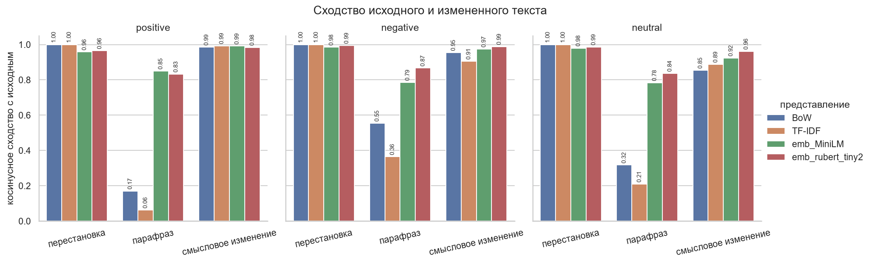
Рис. 2. Сходство исходных и измененных текстов по представлениям
Средние по трем текстам: перестановка дает 1.000 / 1.000 / 0.974 / 0.982 (BoW / TF-IDF / MiniLM / rubert-tiny2), парафраз 0.347 / 0.212 / 0.806 / 0.845, смысловое изменение 0.931 / 0.929 / 0.963 / 0.978. Для сравнения, фоновое сходство со случайным текстом выборки: 0.054 / 0.022 / 0.229 / 0.479.

4. Рассогласование числа и смысла
Во всех 12 сочетаниях «текст × представление» текст с измененным смыслом оказался ближе к исходному, чем парафраз с тем же смыслом. Наиболее показательные случаи:
1) «Не хочется лета»: одно отрицание переворачивает смысл, но MiniLM дает 0.991, это выше, чем для безобидной перестановки (0.958). BoW и TF-IDF дают 0.985 и 0.993.
2) Парафраз positive «Скорее бы лето!...»: смысл тот же, но TF-IDF дает 0.063, почти на уровне фона (0.022), а BoW 0.170. Совпали только служебные слова.
3) «здохнуть» → «учиться»: тональность меняется с негативной на ироничную, но rubert-tiny2 дает 0.989, а для парафраза с тем же смыслом только 0.867.
4) Контрольные пары «Мать любит дочь» / «Дочь любит мать» и «Курс доллара вырос, а рубль упал» / «Курс доллара упал, а рубль вырос»: смысл противоположный, BoW дает ровно 1.0, эмбеддинги 0.944-0.999.

5. Выводы
Поверхностные признаки видят длину, пунктуацию и явные маркеры: счетчик отрицаний сработал в positive (+1) и neutral (+3). Они не видят замену слова (в negative все признаки совпали) и не различают парафраз и перестановку, если длина похожа.
Bag-of-words видит только, какие слова и сколько раз встретились. Он полностью игнорирует порядок (перестановка всегда 1.0, даже когда меняются роли) и синонимию, поэтому парафраз для него почти другой текст. Отрицание он замечает лишь как одно лишнее слово из многих, поэтому сходство падает на 1-15%.
TF-IDF ведет себя так же, но перераспределяет веса: частые слова вроде «на» и «не» получают меньший вес, а редкие лексические слова больший. Поэтому парафраз оценивается еще ниже, чем в BoW, а короткое отрицание так же почти не заметно.
Sentence embeddings единственные узнают парафраз (0.78-0.87 при фоне 0.23-0.48) и почти не реагируют на перестановку. Однако они в основном кодируют тему и лексику, а не истинностное значение: отрицание и замена ключевого слова снижают сходство лишь на сотые доли. Кроме того, у каждой модели своя шкала (фон rubert-tiny2 около 0.48), поэтому абсолютные значения косинуса нельзя сравнивать между моделями.
Итог: по моим результатам, ни одно из представлений не дает меры «сохранен ли смысл». Для задач, где важны отрицание или роли участников (например, анализ тональности), нужны модели, обученные на соответствующем сигнале (NLI или классификация тональности), а косинусное сходство эмбеддингов стоит считать мерой тематической близости.

